**饭堂模块接口文档（移动端）**

目录

1.1. 类图 1

1.2. MenuController 2

移动端获取某个时间段的菜单 2

1.3. DishCommentController 4

发表对某个菜式的评论 4

移动端获取菜式的评论 4

1.4. CanteenAppContoller 5

移动端查看预约信息 5

移动端进行预订 6

移动端取消预订 6

查询用餐记录 7

移动端获取投票信息 7

移动端进行饭菜投票 8

## 类图

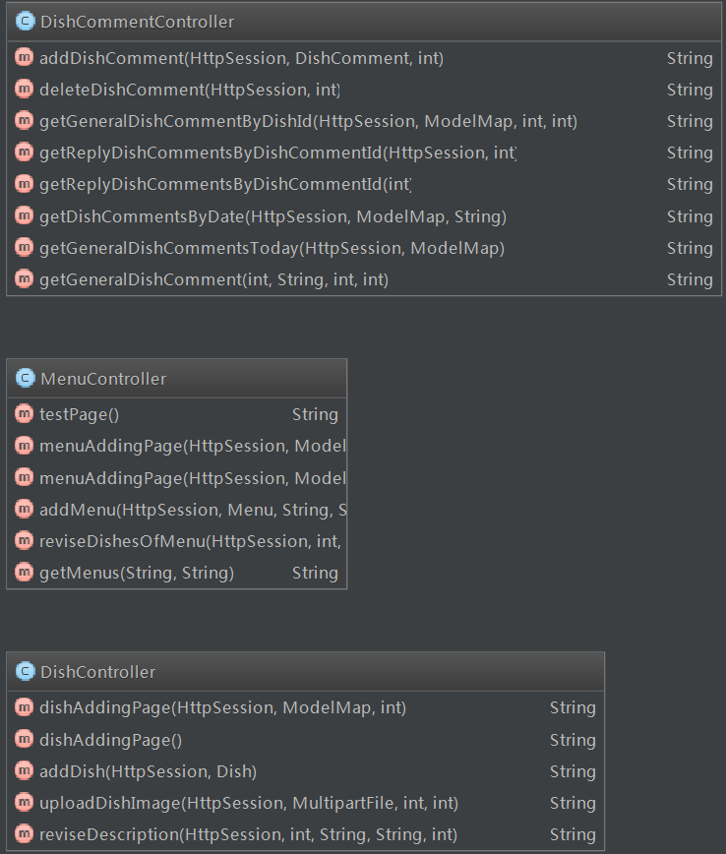

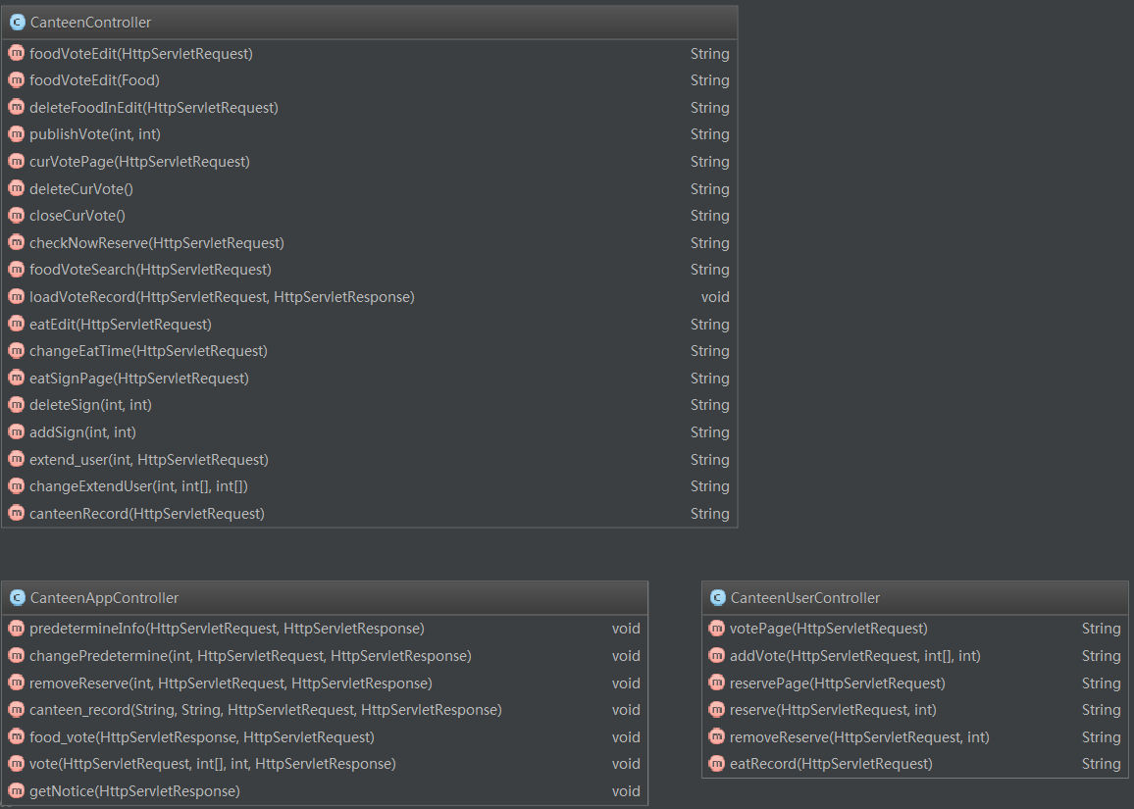

## MenuController

### 移动端获取某个时间段的菜单

URL:

/DongGuan/menu/list

Http请求方式

GET/POST

请求参数：

|  |  |
| --- | --- |
| 参数 | 说明 |
| beginDateString | 开始日期，pattern=”yyyy-MM-dd” |
| endDateString | 结束日期，pattern”yyyy-MM-dd” |

返回：

[

{

"date": "2016-05-16",

"breakfasts": [

{

"name": "鸡扒饭",

"description": "",

"url": null

}

],

"lunches": [

{

"name": "猪扒饭",

"description": "",

"url": null

}

],

"dinners": [

{

"name": "水蛋",

"description": "",

"url": null

}

]

},

{

"date": "2016-05-17",

"breakfasts": [

{

"name": "水蛋",

"description": "",

"url": null

}

],

"lunches": [

{

"name": "猪扒饭",

"description": "",

"url": null

}

],

"dinners": [

{

"name": "鸡扒饭",

"description": "",

"url": null

}

]

}

]

## DishCommentController

### 发表对某个菜式的评论

url：

/DongGuan/dish/comment/new

Http请求方式

POST Ajax

请求参数：

|  |  |
| --- | --- |
| 参数 | 说明 |
| content | 评论的内容 |
| score | 评分，范围1~5 |
| dishId | 需要评论的菜品的id |

成功返回：

{

"result": "success"

}

失败返回：

{

"result": "failed",

"reason": "具体原因"

}

### 移动端获取菜式的评论

url：

/DongGuan/dish/comment/getting

Http请求方式：

GET

请求参数：

|  |  |
| --- | --- |
| 参数 | 说明 |
| dishId | 菜式ID |
| dateString | 日期，pattern:"yyyy-MM-dd" |
| pageNumber | 页码 |
| pageSize | 每页记录数 |

返回：

[

{

"id": 2,

"content": "这个菜好吃啊",

"createdTime": "2016-06-08 17:21:56",

"author": {

"id": 6,

"name": "何少毅"

},

"score": 4

}

]

注：其他未说明的方法均为废弃方法，不再使用，出于对整个项目整体稳定性的考虑，暂不删除此类遗留代码。

## CanteenAppContoller

### 移动端查看预约信息

url:

/DongGuan/canteen_app/reserve_info

Http请求方式

GET/POST

无请求参数

返回：

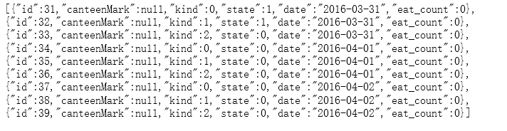

1. date为时间，

2. state为状态（0为可预订且当前可修改，1为已经预订且当前不可修改，

2为未预订且当前可修改，3为已预订且当前不可修改）

3. kind 为类型（0代表早餐，1代表午餐，2代表晚餐）

剩下两个目前用不到。

### 移动端进行预订

url:

/DongGuan/canteen_app/reserve

Http请求方式

GET/POST

请求参数：

|  |  |
| --- | --- |
| 参数 | 说明 |
| id | 预约和用餐记录ID |

若成功则返回：{"state":200}

若失败则返回：{"state":400}

### 移动端取消预订

url:

/DongGuan/canteen_app/remove_reserve

Http请求方式：

GET/POST

请求参数：

|  |  |
| --- | --- |
| 参数 | 说明 |
| id | 预约和用餐记录ID |
|  |  |

若成功则返回：{"state":200}

若失败则返回：{"state":400}

### 查询用餐记录

url:

/DongGuan/canteen_app/canteen_record

Http请求方式

GET/POST

请求参数:

|  |  |
| --- | --- |
| 参数 | 说明 |
| begin | 开始日期，pattern:”yyyy-MM-dd” |
| end | 结束日期，pattern:”yyyy-MM-dd” |

返回:



1. date为时间，

2. kind 为类型（0代表早餐，1代表午餐，2代表晚餐）

3. eated 为是否有用餐（0为没有，1为有）

4. predeterminede为是否有预订（0为没有，1为有）

### 移动端获取投票信息

url:

/DongGuan/canteen_app/food_vote

Http请求方式

GET/POST

无请求参数

返回：

{"state":1,"vote_id":2,"begin_date":"2016-04-01","end_date":"2016-04-04",

"food_list":[{"id":3,"food_name":"鸡腿","foodVote":null,"vote_number":0,"profile":"好吃"},{"id":4,"food_name":"鸡翅","foodVote":null,"vote_number":0,"profile":"很大个"},{"id":5,"food_name":"豆腐","foodVote":null,"vote_number":0,"profile":"软的"}]}

### 移动端进行饭菜投票

url:

/DongGuan/canteen_app/vote

Http请求方式

GET/POST

请求参数：

|  |  |
| --- | --- |
| 参数 | 说明 |
| id | 饭菜id，可有多个 |
| vote_id | 投票记录ID，可有多个 |

若成功则返回：{"state":200}

若失败则返回：{"state":400}

注：其他未说明的方法均为废弃方法，不再使用，出于对整个项目整体稳定性的考虑，暂不删除此类遗留代码。